COLEGIO SANTA ROSA DE LIMA | 2023

Docente: Villafañe Martin
Año: 2° año. “B”
Ciclo: Básico- Secundario.
Turno: Mañana
Área curricular: Geografía

Unidad 3: La población de América y sus actividades económicas
1-. De acuerdo a la áreas culturales de América estas presentan diferencias entre las culturas Anglosajona y Latinoamericana, une cada afirmación con su correspondiente región.
Región donde presenta un alto porcentaje de
Su población es mayoritariamente
Columna A | Columna B
- Anglosajona  - Latinoamérica |  | población indígena.
- Anglosajona  - Latinoamérica |  | Existe un predominio de población blanca.
- Anglosajona  - Latinoamérica |  | Presenta los mayores niveles de desarrollo económico.
- Anglosajona  - Latinoamérica |  | Región donde se asentaron los primeros europeos en conquistar territorios en América.
- Anglosajona  - Latinoamérica |  | Se hablan lenguas como el español y el portugués.
- Anglosajona  - Latinoamérica |  | Su población es de religión mayoritariamente protestante.
- Anglosajona  - Latinoamérica |  | Región que engloba a los países ubicados en Norteamérica.
- Anglosajona  - Latinoamérica |  | Países donde su población es mayoritariamente de ascendencia africana.
- Anglosajona  - Latinoamérica |  | descendiente de europeos.

.

2.- Identifica con la ayuda de un atlas los lugares de donde provenían los europeos (ingleses, franceses, italianos, alemanes, holandeses) y africanos (Senegal, Congo, Angola, Guinea) y ubícalos en el mapa

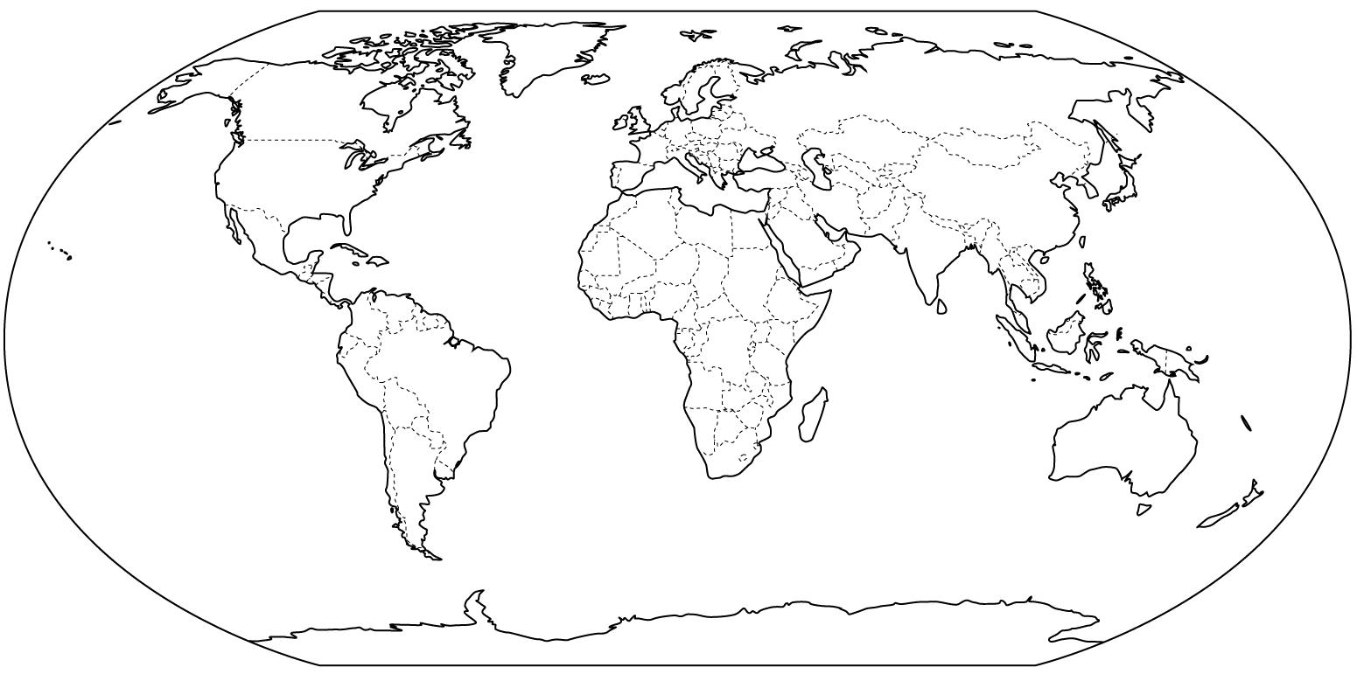

3.- Con la ayuda de un atlas, identifica y clasifica los países americanos de acuerdo a su idioma ofical.

Idioma | Países que lo hablan
Español
Inglés
Portugués
Francés
Holandés

4.- Una vez concluida la actividad anterior. Ubica y colorea (por idioma) como se distribuyen idiomas en América. Además, encierra en un círculo rojo la zona que se denomina América anglosajona y con azul la región denominada como América Latina.

